**WICSのメモリ・マップ**

$0000

WICSのプログラム（インタプリタ、コンパイラ）を動かすために必要

インタプリタのコールド・スタートは$1500

ホット・スタートは$1503番地

|  |
| --- |
| モニタ TS-2000 |
| ランタイム・パッケージ  グラフィック・ルーチン |
| マシン・スタック |
| PUSH・POPスタック  (IYレジスタ) |
| WICSインタープリタ本体 |
| 変数ハッシュ表 |
| 変数エリア  FOR,GOSUBスタック  (IXレジスタ) |
| ユーザープログラム・  テキスト |
| ユーザープログラム・  オブジェクト、データなど |
| WICSコンパイラ |
| 空き |

$1500

$2180

$2300

$2700

$3C00

インタプリタを使わない場合、（コンパイル時など）ユーザーのワーク・エリア、または、コンパイラのワーク・エリアとして使える

$4000

$4800

$D000

コンパイルするときだけ必要

$F000

・ユーザーのテキスト・プログラムは通常$4800番地から始まる。

**CMU-EDITORのメモリ・マップ**

(インタプリタ使用時の暫定エリア)

|  |  |
| --- | --- |
| $4800  $6FFF | テキストエリア  (LIMIT$6FFF実行) |
| $7000  $8FFF | マシン語エリア |
| $9000  $AFFF | 音符データ |
| $B000  $CFFF | 和音データ |

データフォーマット(5バイト)

|  |  |  |  |  |
| --- | --- | --- | --- | --- |
| ヘッダ | 音長 | 音程１ | 音程２ | 音程３ |

メモリに余裕がないため、エディタ機能を使うための必要最低限の機能をヘッダで指定する。

三重和音ルーチンでは音長に2バイト使用しているが、１バイトとし、長い音が必要になった場合はヘッダの”$02次の音とつなげる”を使用する。

ヘッダ：

$00：音符データであることを示す（マシン語化時、レジスタに入れた時点で0フラグが立ち高速化の余地がある）

$01：小節の終わりを示す（マシン語化時、DEC後に0フラグが立ち高速化の余地がある）

$02：次の音とつなげる

$FF：曲データ終了を示す

音長(ST)：下記値をデフォルトとするが、変更したい場合はテンポで調整する。（192→96としたい場合、テンポを1/2にする）

192：全音符

96：2分音符

48：4分音符

24：8分音符

12：16分音符

音程１(CV1)：

0-72とする。（CMU-APLのCVチャートに従う。1オクターブで12、6オクターブ分、次ページ参照。）

音程２(CV2)：

0-72とする。（CMU-APLのCVチャートに従う。1オクターブで12、6オクターブ分、次ページ参照。）

音程３(CV3)：

0-72とする。（CMU-APLのCVチャートに従う。1オクターブで12、6オクターブ分、次ページ参照。）

**CV Chart**

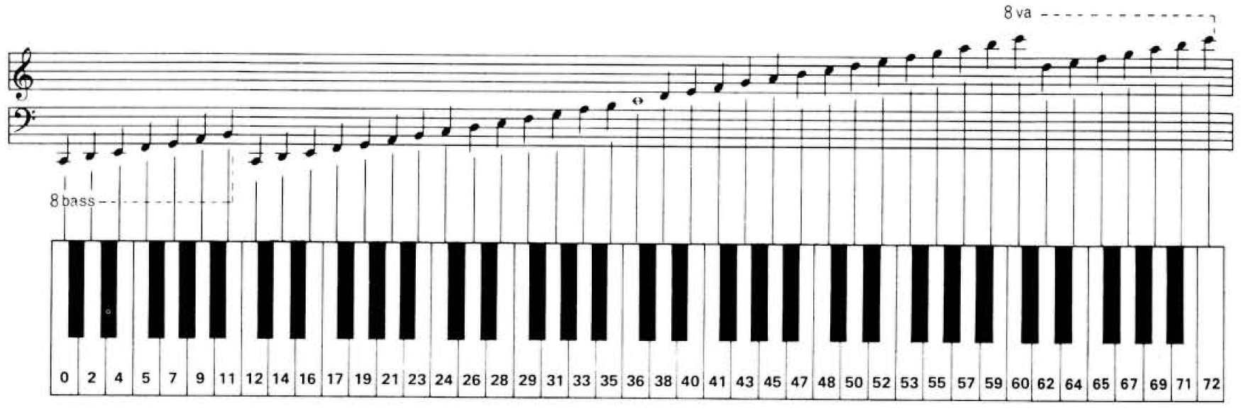

|  |  |  |  |  |  |  |
| --- | --- | --- | --- | --- | --- | --- |
| 未設定 | 該当なし | 無印 | U | T | Z | X |

三重和音ルーチンとの比較

音階と音程データ

周波数ではないため、音程データが大きいほど低音。また1バイトで表現する限界から入力データ20未満の低い音は出せない。

高音になると小数点以下の表現ができないことから、だんだん音程が外れてくる。

|  |  |  |  |  |  |  |  |  |  |  |  |  |  |  |  |  |  |  |  |  |  |  |  |  |
| --- | --- | --- | --- | --- | --- | --- | --- | --- | --- | --- | --- | --- | --- | --- | --- | --- | --- | --- | --- | --- | --- | --- | --- | --- |
| 音階 | C | C# | D | D# | E | F | F# | G | G# | A | A# | B | C | C# | D | D# | E | F | F# | G | G# | A | A# | B |
| 入力データ | 0 | 1 | 2 | 3 | 4 | 5 | 6 | 7 | 20 | 21 | 22 | 23 | 24 | 25 | 26 | 27 | 28 | 29 | 30 | 31 | 32 | 33 | 34 | 35 |
| 音程データ | 386 | 365 | 344 | 325 | 307 | 289 | 273 | 258 | 243 | 230 | 217 | 204 | 193 | 182 | 172 | 162 | 153 | 144 | 136 | 129 | 121 | 115 | 108 | 102 |
| 入力データ | 36 | 37 | 38 | 39 | 40 | 41 | 42 | 43 | 44 | 45 | 46 | 47 | 48 | 49 | 50 | 51 | 52 | 53 | 54 | 55 | 56 | 57 | 58 | 59 |
| 音程データ | 96 | 91 | 86 | 81 | 76 | 72 | 68 | 64 | 60 | 57 | 54 | 51 | 48 | 45 | 43 | 40 | 38 | 36 | 34 | 32 | 30 | 28 | 27 | 25 |
| 入力データ | 60 | 61 | 62 | 63 | 64 | 65 | 66 | 67 | 68 | 69 | 70 | 71 | 72 |  |  |  |  |  |  |  |  |  |  |  |
| 音程データ | 24 | 22 | 21 | 20 | 19 | 18 | 17 | 16 | 15 | 14 | 13 | 12 | 12 |  |  |  |  |  |  |  |  |  |  |  |